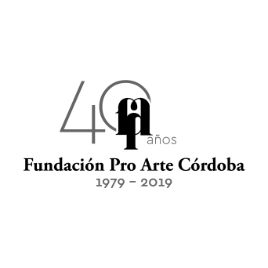
PINZÓN-CONTRERAS-ROVASIO

Ciclo de Cámara
Sala Luis de Tejeda

Teatro del Libertador
Sábado, 28 de septiembre – 18,30h

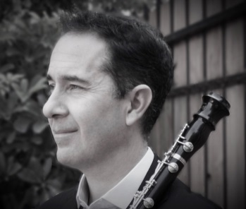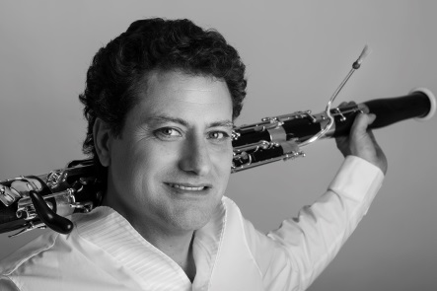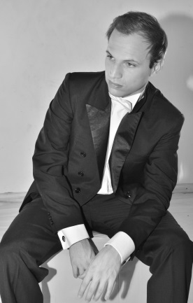

La Fundación Pro Arte Córdoba presenta en la continuidad de su Ciclo de Cámara 2019 al Trío “Pinzón – Contreras - Rovasio”, el sábado 28 de septiembre a las 18,30h en la Sala Luis de Tejeda del Teatro del Libertador.
El oboísta Jorge Pinzón y el fagotista Fabián Contreras son indiscutiblemente excelentes referentes de las dobles cañas en Sudamérica. Con una vasta trayectoria como solistas participan activamente en actuaciones a lo largo del continente.
En esta ocasión junto al destacado pianista Fabricio Rovasio abordarán un colorido programa con las piezas y compositores más representativos de la literatura musical para estos instrumentos.

Programa:

ANTONIO VIVALDI: Concierto en Sol Mayor R.V 545
FRANCIS POULENC: Trío para piano, oboe y fagot
ANDRÉ PREVIN: Trío para Oboe, fagot y Piano

Las entradas tienen un valor de $350 (Estudiantes $200) y se adquieren en la boletería del Teatro, u en forma on line en Autoentrada y/o www.proartecordoba.org

Auspician:

JORGE PINZON OBOE

Inicia su formación musical con su padre.
En 1985 ingresa al Conservatorio de la Universidad Nacional de Colombia teniendo como profesores de Oboe a Margareth Davis y Andreas Schneider. Más tarde estudia con Orlin Petrov en el Programa de Estudios Musicales de la Universidad Javeriana.

En 1993 viaja a París becado por el Gobierno Francés a estudiar con Denis Roussel, obteniendo su grado en 1995 "Primer Premio con felicitaciones del Jurado". En 1997 recibe su diploma de "Perfeccionamiento en Oboe".

Ha participado en los Festivales de Verano de Rambouillet (Francia 1995) y
Pacific Music Festival (Japón 1992-1993-1998).

Ha actuado como solista con la Orquesta Sinfónica de Taiwán, Sinfónica de Colombia, Sinfónica del Valle, Sinfónica de EAFIT, Filarmónica de Bogotá y Sinfónica de Castilla y León.

Ganador de los Concursos de Jóvenes Intérpretes de la Orquesta Sinfónica de Colombia (1992), Filarmónica de Bogotá (1997), Concurso “Roberto Mantilla Álvarez” de la Orquesta Sinfónica de Colombia (1998) donde fue declarado "Fuera de Concurso", igual que en el Concurso de la Orquesta Filarmónica de Bogotá (1998).

Ha sido Primer Oboe de la Orquesta Sinfónica del Valle, Sinfónica de Colombia, Filarmónica de Bogotá, Orquesta Simón Bolívar de Venezuela, Orquesta UANL en Monterrey - México, Orchestra Mozart - Italia.
En el año 2003 gana la plaza como Ayuda de Primer Oboe en la Orquesta Sinfónica de Castilla y León en Valladolid – España, cargo que ocupó hasta 2012.

En España además de su actividad como instrumentista se ha desempeñado como profesor en el Conservatorio de Valladolid, Escuela de Música de Toro “Jesús Lopez Cobos”. Participó como preparador de los vientos en la Jóven Orquesta de Castilla y León y como profesor invitado en el Conservatorio de Palencia.
En 2012 fue invitado all Festival de Música Barroca de Costa Rica y en marzo de 2013 al OBOEFEST de Rosario – Argentina como profesor invitado y Solista.

En Santiago de Chile compagina su labor de Solista de la Orquesta del Teatro Municipal con la de profesor de Oboe y Música de Cámara en el Conservatorio de Música de la Universidad Mayor.

Videos:

A.Pasculli. “La Favorita”.
https://www.youtube.com/watch?v=G_WE5ToMSIA

R.Strauss: Concierto para Oboe.
https://www.youtube.com/watch?v=eloEM0UQ-gA

C.Gluck: Orfeo ed Euridice.
https://www.youtube.com/watch?v=JC9tBM5hmDM

FABIAN CONTRERAS, Fagot (Artista Püchner)

Uno de los fagotistas argentinos más representativos de su generación como destacado intérprete y nivel artístico de excelencia,tanto en su faceta solística como en su desempeño orquestal.
Sus estudios musicales los desarrolló en su ciudad natal San Miguel de Tucumán, Argentina. Discipulo de los maestros José Gabarró (Tucumán) y Pedro Chiambaretta (Buenos Aires).
Realizó numerosas master clases de perfeccionamiento con prestigiosos maestros internacionales, como Milan Turkovic en Viena, Austria.
Su actividad como profesional le permitió integrar diversos organismos musicales como la Orquesta Sinfónica de la Universidad Nacional de Tucumán, Orquesta Sinfónica de San Luis, Orquesta Sinfónica de Mar del Plata, Orquesta Sinfónica de la Universidad Nacional de Cuyo, como invitado en Orquesta Filarmónica de Buenos Aires, Orquesta de Salta y Orquesta Filarmónica de Medellín y Orquesta Filarmónica de Bogotá-Colombia.
Posee una intensa actividad en música de cámara en sus más variadas formaciones.
En calidad de solista, habiendo actuado acompañado con las principales orquestas argentinas y sudamericanas, con el repertorio tradicional del instrumento y haciendo estrenos de obras de compositores latinoamericanos.
Es regularmente invitado como jurado y al dictado de master clases en distintos cursos y festivales de su instrumento en Sudamérica.
Es organizador del Encuentro de Fagotistas en la ciudad de Córdoba, único festival argentino que reúne a prestigiosos maestros nacionales e internacionales.
Representa en argentina a la prestigiosa marca alemana de fagotes Püchner e integra su staff de artistas.
Actualmente ocupa el cargo de Fagot Solista Principal en la Orquesa Sinfónica de Córdoba.

FABRICIO ROVASIO, Pianista

Actualmente se desempeña como pianista de la Orquesta Sinfónica de la Provincia de Córdoba y profesor de música de cámara y piano en la Universidad Provincial de Córdoba.
Egresó en el año 2008 del Conservatorio Provincial Félix T. Garzón (Córdoba) con medalla de oro.
Fue becado por el Fondo Nacional de las Artes en 2007 para perfeccionarse en Buenos Aires con la Prof. Pía Sebastiani. Tomó clases con Humberto Catania, Antonio de Raco, Silvia Kersenbaum, Bénjamin Kobler (Alemania), etc.
Obtuvo el primer premio del XII y XIII concurso para instrumentistas y cantantes de conservatorios provinciales de música. Integró, a través de concurso, el IV y V Festival Internacional de Música Contemporánea, estrenando obras de diversos compositores. Resultó seleccionado en 2007 para ejecutar un concierto con la Orquesta de Cuerdas Municipal.
En el año 2018 debutó en la sala principal del Teatro Colón con un recital de violín y piano.
Integró diversos organismos orquestales, comenzando en el año 2002 por la Orquesta de Cámara Infantil del Teatro del Libertador, Orquesta Juvenil del Teatro del Libertador, Orquesta Académica del Teatro del Libertador, Orquesta Sinfónica de Córdoba, Banda de la Provincia de Córdoba, entre otros.
Fue ganador del XI Concurso Bienal Juvenil 2011-2012 en el rubro música de cámara. Participó de la gira Asiática, “Music in Risk”, declarada de interés cultural por la Provincia de Córdoba.
Realiza una intensa actividad de música de cámara, ejecutando numerosos conciertos locales, nacionales e internacionales. Desarrolla un repertorio que abarca distintos periodos, lenguajes y estilos.Exponente de la cultura musical local, desarrolla un importante papel como educador y difusor de la actividad musical a través de diversos proyectos, como director de orquesta, pianista residente en distintos ciclos de música de cámara, profesor en master clases y productor de eventos culturales.

Acerca de la Fundación Pro Arte Córdoba:
Con una trayectoria que este año cumple cuatro décadas, la Fundación Pro Arte Córdoba es una de las instituciones sin fines de lucro más importantes del interior del país, con una prolífica agenda de actividades destinadas a promover y difundir la cultura local e internacional desde la capital mediterránea argentina y localidades del interior provincial. www.proartecordoba.org

